Curriculum vitae | 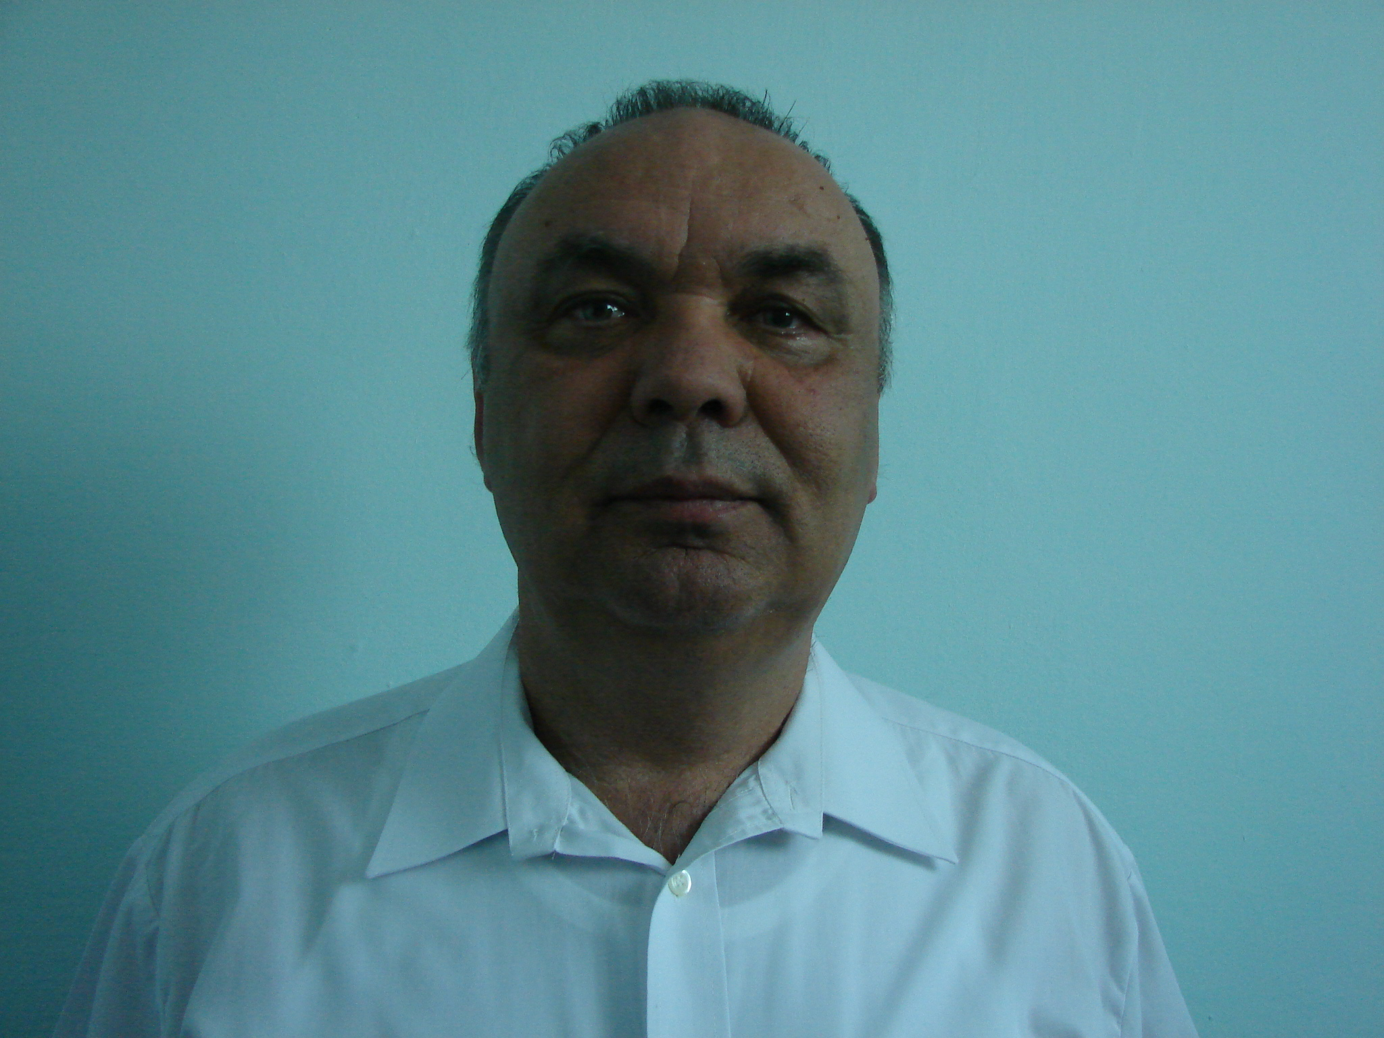
Informaţii personale
Nume / Prenume | BĂLAN ANGEL
Adresă | Mun. Brăila, str. Scolilor nr.90 Bl.Af1, sc.2, et.2, ap.36
Telefon | Mobil 0742/458978
E-mail | banrombr@yahoo.com
Naţionalitate | Română
Data naşterii | 01.05.1958
Stare civilă | Căsătorit – 2 copii
Experienţa profesională Perioada /funcţia | Manager S.C. BANROM S.A.
1996 - Manager General
1994 - Administrator
1992 - Director General
1986 - Sef sectie
Numele şi adresa angajatorului | - SC BANROM SA  - SC AUTO TEHNIC TRADE SRL  - SC ANDIVA SRL  - IELIF
Tipul activităţii | Comert, productie, servicii
Educaţie şi formare  Perioada / disciplinele principale studiate / competenţe profesionale dobândite.  Aptitudini şi competenţe personale  Limbi străine cunoscute  Competenţe şi abilităţi sociale  Compeţenţe şi aptitudini organizatorice  Competenţe şi aptitudini tehnice | 2008 - Curs de perfectionare, calificare si specializare in calitatea de Manager in activitatea de turism  2008 - Curs de formare profesionala pentru ocupatia - Agricultor;  2008 - Curs pentru competenta lingvistica – Limba engleza  1979 -1984 Facultatea de utilaj tehnologic pentru constructii Bucuresti;  1973 - 1978 Liceul de constructii, Braila  Limba Engleză – ascultare/citire/vorbire – satisfăcător.  Limba Franceză - ascultare/citire/vorbire – satisfăcător.  Limba Rusa - ascultare/citire/vorbire – satisfăcător.  Capacitate de comunicare , consiliere, cooperare, adaptabilitate, creativitate şi spirit de echipă .  Capacitati de planificare ,evaluare, coordonare, abilitati de analiza si sinteza.  Diagnoză, evaluare , aparatură electromecanică tehnologică industriala, intervenţie aparate electronice/telefonice şi aparate de măsură.
Competenţe şi aptitudini de utilizare a calculatorului  Permis de conducere | PC – Operare MS Office  Categoria B – 1986  BE  CE  DE

